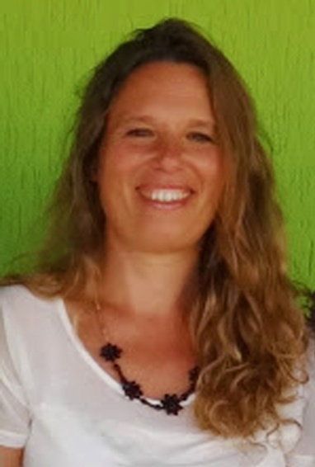
Florence Louis Agen et Narbonne
- Sophrologue,
- Praticienne en constellations familiales & énergétique en déprogrammation des mémoires cellulaires
- Coaching professionnel, bilans de compétences
- Animatrice de cercles de femmes

Accompagne depuis 15 ans les personnes dans leurs phases de transition personnelle et professionnelle en les aidant à s’affranchir des chaînes du passé pour vivre en pleine conscience.
Ma vie professionnelle a démarré dans le commerce international, et le marketing, dans des contextes de réorganisation où j’avais un rôle d’accompagnement au changement. Consciente de cela, je me suis réorientée dans ce domaine tout en développant mes compétences dans les disciplines issues de la psychologie. D’abord consultante en organisation, j’ai rapidement adopté une approche à la fois centrée sur l’individu et la systémique, en tant que coach professionnelle, formatrice et conseil RH, management, développement personnel, insertion, orientation, médiation. Cela m’a amenée à travailler avec tout public, du top manager à la personne illettrée, des jeunes sortis du système scolaire, auprès des personnels de la pénitentiaire, et des personnes en situation d’exclusion de 17 à 60 ans. En tant que sophrologue, c’est auprès des enfants, des soignants, aidants familiaux, et personnes malades en institution que je intervenue. Mon parcours m’a permis de prendre conscience de la nécessité d’approches qui permettent de sortir des conditionnements et de s’affranchir des programmations du passé pour s’ouvrir à la vie.
Passionnée par la compréhension de la nature humaine, animée par le désir de se libérer de la cause de nos souffrances, et améliorer notre bien être au quotidien, mon évolution a répondu à cette quête intérieure. L’art-thérapie, la danse, la méditation, la systémique, la PNL, l’AT, le coaching, la sophrologie, les constellations familiales, les approches quantiques, le transpersonnel, le travail sur le féminin-masculin, sont les clés qui m’ont aidé à agir, et par lesquelles j’agis à mon tour au service de l’autre et de la VIE.
Formations : Master 2 en conduite du changement, D.U en traitement des dépendances, et approche de Carl Rogers, DU en psychiatrie et psychothérapies médiatisées, maître praticien en PNL et systémique, sophrologue diplômée de l’Institut de formation de la Sophrologie (Paris), coach validée par l’école Mozaik International, énergétique vibratoire, praticien shiatsu, praticienne en constellations familiale (formée par le Dr Louveau et l’institut de constellations familiales de Bordeaux) - Auteure de livres en développement personnel

